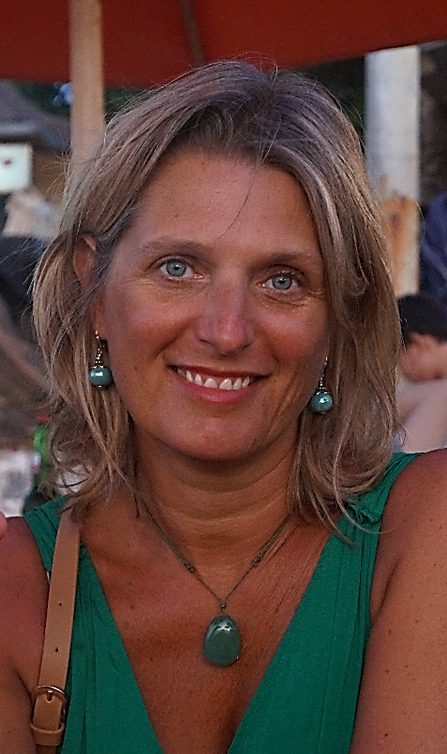
BIOGRAPHIE
SOPHIE GRANIER

Je suis née dans les fleurs. Délicats parfums, harmonies colorées, équilibre des volumes, ces fleurs qui adoucissent nos vies en toutes circonstances, qui apaisent nos Âmes.
J’ai poursuivi ma voie dans la décoration des maisons, puis, la réalisation d’un hôtel.
Equilibre, matières, tissus, couleurs, styles différents, originalité… OSER le dépassement de soi, j’ai osé !
Rencontres, partages, émotions, difficultés ont jalonné cette tranche de vie, pour la rencontre de VOS vies.
J’ai vite eu l’intuition qu’une autre histoire m’attendait et nombres de formations se sont invitées.
2009 : Numérologie humaniste, Catherine SECRET,
2010 : Massage profond, libératoire, Catherine SECRET,
2012 : Danse vibratoire, libératoire, équilibrante, Poumi LESCAUT,
2013 – 2016 : Fascia Bio-Energie, en lien avec la médecine traditionnelle chinoise, Jean-Jacques HANTRAYE,
2017 : Monitrice Fascia aux côtés de Jean-Jacques HANTRAYE,
2018 : Hypnose intuitive, Grégory PERRIN
2018 – 2019 : Thérapies de l’ère du verseau selon le livre de Bernard GRANGETEAU DUCONGE, approche quantique en lien direct avec les énergies du cosmos,
2019 : Lifting Japonais Energétique, Véronique LIMOUSIN, Marenja,
A compter de 2019 : Thérapie manuelle, ostéopathie Biodynamique selon la méthode de Maurice Raymond POYET.
Fleur de vie, Equilibre de vie, Harmonie de votre maison intérieure par la libération du corps…. Voilà le chemin que je vous propose, un chemin que j’ai parcouru…
A ce jour, j’exerce dans un cabinet atypique,
Sophie GRANIER - 17 Chemin de ronflac - 17440 Aytré

